赏金玩家需求方案

1. **产品概述**

**产品名称：**赏金玩家

**产品Slogan：**做任务就能轻松赚钱！

**APP原型地址：**https://modao.cc/workspace/apps/p601F20FEBF1527863245463/preview

1. **用户端APP功能分析**

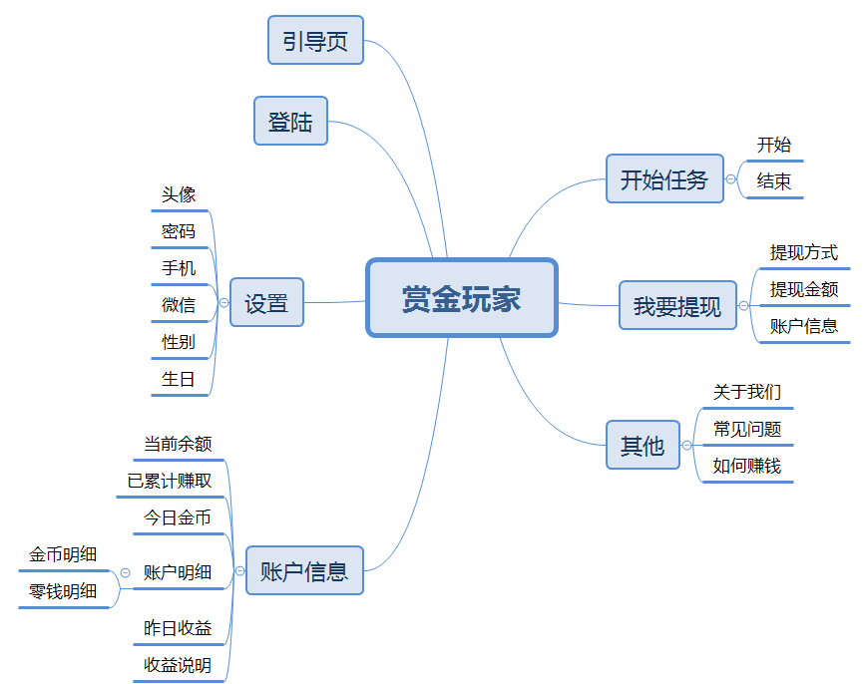

1. **引导页**

显示产品的logo和slogan，然后进入主页

1. **主页**

1）以会员卡的形式，显示个人账户信息，让用户了解自己账户余额、已赚取的总金额、今日赚取的金币，以及昨日的收益，同时可以查看账户明细。其中昨日的收益的计算规则是：零钱=昨日金币*昨日汇率/1000（暂定），在第二天的凌晨0点至8点自动结算，汇率和时间有后台设置。

2）用户可以执行相关的一些操作，包括个人设置、开启任务、账户提现等功能。若用户尚未登陆，则无法执行功能操作，系统自动跳转到登陆页面。

1. **登陆**
2. 登陆分两种方式：密码登陆和验证码登陆。业务上存在一个手机对应多个账号的情况，所以验证码登陆时，必须要通过账号和手机的校验。
3. 第一版为内测版，账号由后台管理员开通，所以不开放注册。
4. **设置**

用户可以修改个人头像、密码和手机号码（后续再开放其他信息）。

1. **开始任务**
2. 进入任务页面后，自动开启任务。目前只开放阅读文章的任务，系统会自动滚动随机阅读一篇文章（文章由后台配置），当读完该文章后，自动随机读取下一篇。
3. 页面右下角会悬浮显示赏金logo，以及进度条，每隔三十秒给与用户随机的金币奖励，然后进入下一个循环。
4. 返回主页，则自动结束任务。
5. **我要提现**

用户可以申请将账户内的余额提现，由后台管理员审核通过后，发放到用户指定的账户（先开放支付宝账户）

1. **后台管理PC端功能分析**

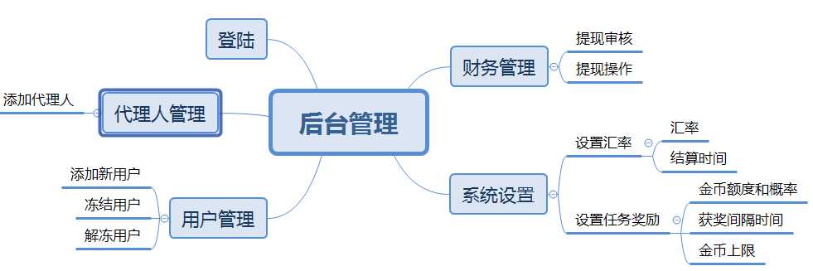

1. **登陆**

通过管理员的账号密码登陆系统。

1. **代理人管理**

维护代理人相关的信息。

1. **用户管理**

维护用户的信息。由于第一版为内测版，不提供用户注册，所以统一由后台开通账号。

1. **财务管理**

对用户发起的提现申请进行审核，并完成打款操作。

1. **系统设置**

设置系统相关的配置，包括汇率和任务奖励。

1. 金币兑换余额的规则：昨日金币*昨日汇率/1000，汇率可以调整，结算时间默认为凌晨0点至8点，可以调整
2. 用户通过任务获取金币奖励。管理员可以设置每笔奖励金额的额度和概率、获奖时间间隔、每天的金币上限等等